附件1

全市生产经营单位事故防范能力提升

——双重预防机制图文详解

**1. 如何构建双重预防机制：**

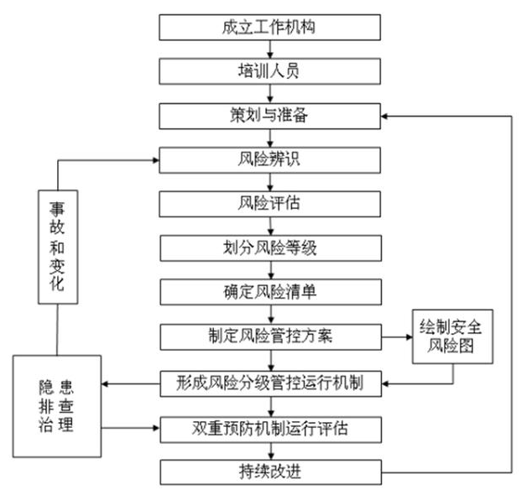

**2. 双重预防机制内容：**

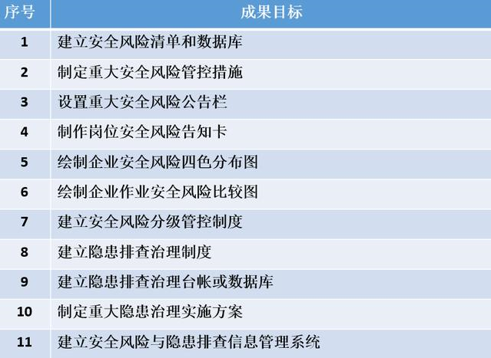

**3.风险分级管控体系与隐患排查治理体系的关系：**

·风险分级管控体系是隐患排查治理体系的“基础”。

·根据风险分级管控体系的要求，企业组织实施风险点识别、危险源辨识、风险评价、典型措施制定和风险分级，确定**风险点、危险源**为隐患排查的**对象**，即“排查点”。

·通过隐患排查，可能发现新的风险点、危险源，进而对风险点和危险源信息进行补充和完善。



**风险分级管控：**

·**风险分级管控**是指按照风险不同级别、所需管控资源、管控能力、管控措施复杂及难易程度等因素而确定不同管控层级的风险管控方式。

·风险分级管控的基本原则是：**风险越大，管控级别越高；上级负责管控的风险，下级必须负责管控，并逐级落实具体措施**。

·**“红橙黄蓝”四级（红色最高）**

**隐患排查、隐患治理、隐患信息：**

·**隐患排查**是指企业组织安全生产管理人员、工程技术人员和其他相关人员对本单位的事故隐患进行排查，并对排查出的事故隐患，按照事故隐患的等级进行登记，建立事故隐患信息档案的工作过程。

·**隐患治理**是指消除或控制隐患的活动或过程。包括对排查出的事故隐患按照职责分工明确整改责任，制定整改计划、落实整改资金、实施监控治理和复查验收的全过程。

·**隐患信息**是指包括隐患名称、位置、状态描述、可能导致后果及其严重程度、治理目标、治理措施、职责划分、治理期限等信息的总称。企业对事故隐患信息应建档管理。

**4. 危险源辨识、风险评估、隐患排查治理流程图**

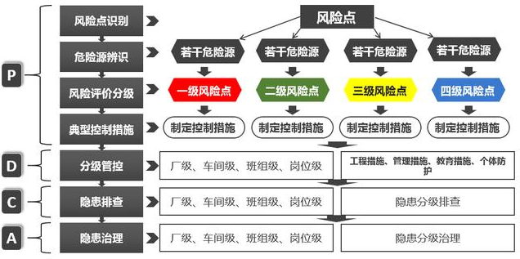

**5. 危险源辨识、风险评估流程：**

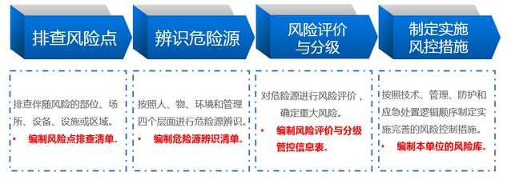

**6. 隐患分级排查；**

**公司级:** 通常风险级别为I级和II级的风险点，I级和II级风险点通常应包括重大危险源，风险点所产生的后果严重、易产生重大隐患的风险点，或后果不严重、但发生概率较高的风险点所涉及的危险源。

**专业级:** 专业管理直接管理或相关的活动、过程、装置、设施、设备、物料等风险点所涉及的危险源，如供电专业的排查点可包括高压线路、高压配电、低压配电、配电柜（箱）、避雷系统、检维（抢）修等活动等风险点中的危险源。

**车间级:** 基层单位管辖范围内所有的设施、设备、作业过程、人员（含外来人员）等风险点所涉及的危险源可设为排查点，包括在本区域内的公司级、专业级排查点。

**班组级:** 除专业能力或设备能力不足导致无法实施排查的危险源，将本班组内所有的设施、设备、作业过程、人员（含外来人员）等风险点所涉及的危险源可设为排查点。

**岗位级:** 除专业能力或设备能力不足导致无法实施排查的风险点，将本岗位内所有的设施、设备、作业过程、人员（含外来人员）等风险点所涉及的危险源应设为排查点。

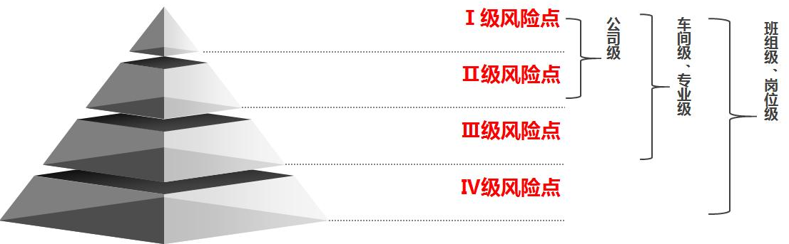

1. **风险分级管控程序**

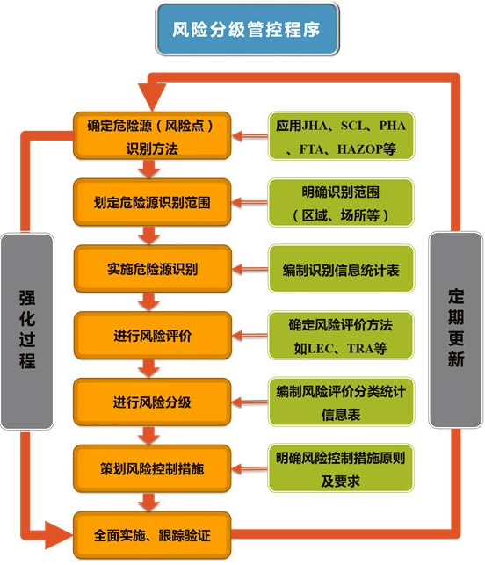

**8. 事故隐患排查治理程序**

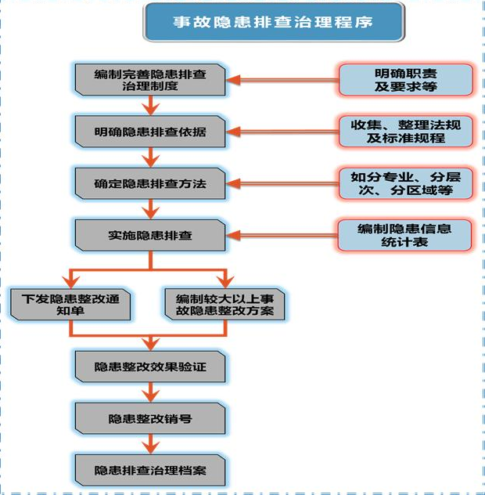

**9.双重预防机制建设流程**

